# **CoWaBoo**

# **API**

HEG

Wikinomie

Richard Dayao

Bryan Comeche

Roan Boydon

Introduciton :

Au lancement de l’application, la fenêtre s’ouvrera comme suite :

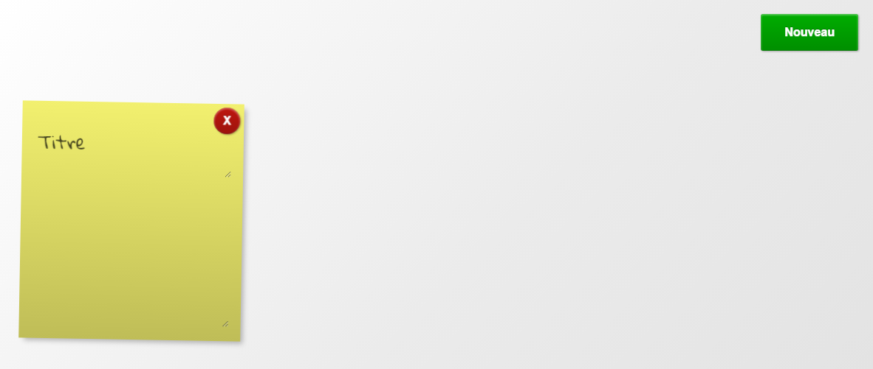

Ajout :

Le bouton Nouveau permet d’ajouter une nouvelle note. Par défaut, la note insère une donnée «espace blanche » dans cowaboo api.

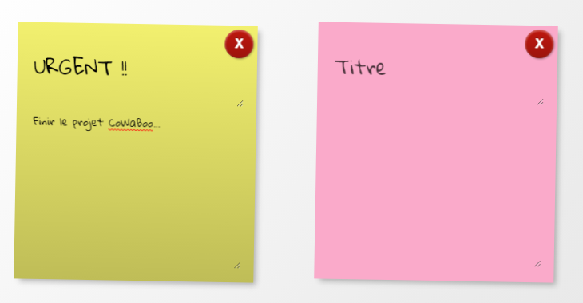

Modification :

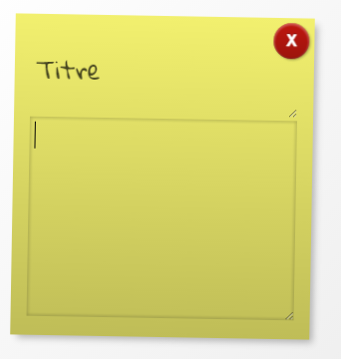Afin de modifier le post-it créer, il suffit de cliquer aux champs :

* Titre : Saisir un titre concernant la note.
* Autre champ : Saisir les informations de ce qu’on aimerait noter.

Après la modification, l’application modifie les données dans l’api.

* Titre : un nouveau tag dans l’observatoire « Tache »
* Autre champ : insertion d’une value d’entrée dans l’observatoire « Tache »

Suppression :

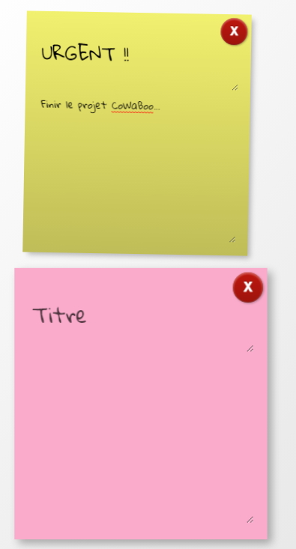Pour supprimer une note, il suffit de cliquer sur le bouton rouge.

Autre fonction :

Afin de déplacer les notes selon nos envies, il suffit de cliquer et glisser la note à l’endroit qui nous convient.